Р О С С И Й С К А Я Ф Е Д Е Р А Ц И Я
Б Е Л Г О Р О Д С К А Я О Б Л А С Т Ь

АДМИНИСТРАЦИЯ
СЕТИЩЕНСКОГО СЕЛЬСКОГО ПОСЕЛЕНИЯ
МУНИЦИПАЛЬНОГО РАЙОНА «КРАСНЕНСКИЙ РАЙОН»

РАСПОРЯЖЕНИЕ

« 14 » апреля 2015 года № 48-р

О признании утратившим силу распоряжение
администрации Сетищенского сельского поселения
муниципального района «Красненский район» Белгородской области от 01.09.2014 года №132-р

В целях приведения распорядительных актов администрации Сетищенского сельского поселения в соответствие с действующим законодательством:
- считать утратившим силу распоряжение администрации Сетищенского сельского поселения муниципального района «Красненский район» от 01 сентября 2014 года № 132-р «Об утверждении формы справки о доходах, расходах, об имуществе и обязательствах имущественного характера и внесении изменений в некоторые распоряжения администрации Сетищенского сельского поселения».
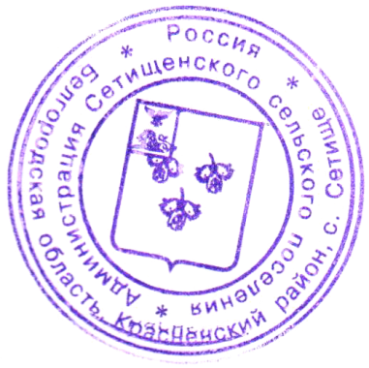
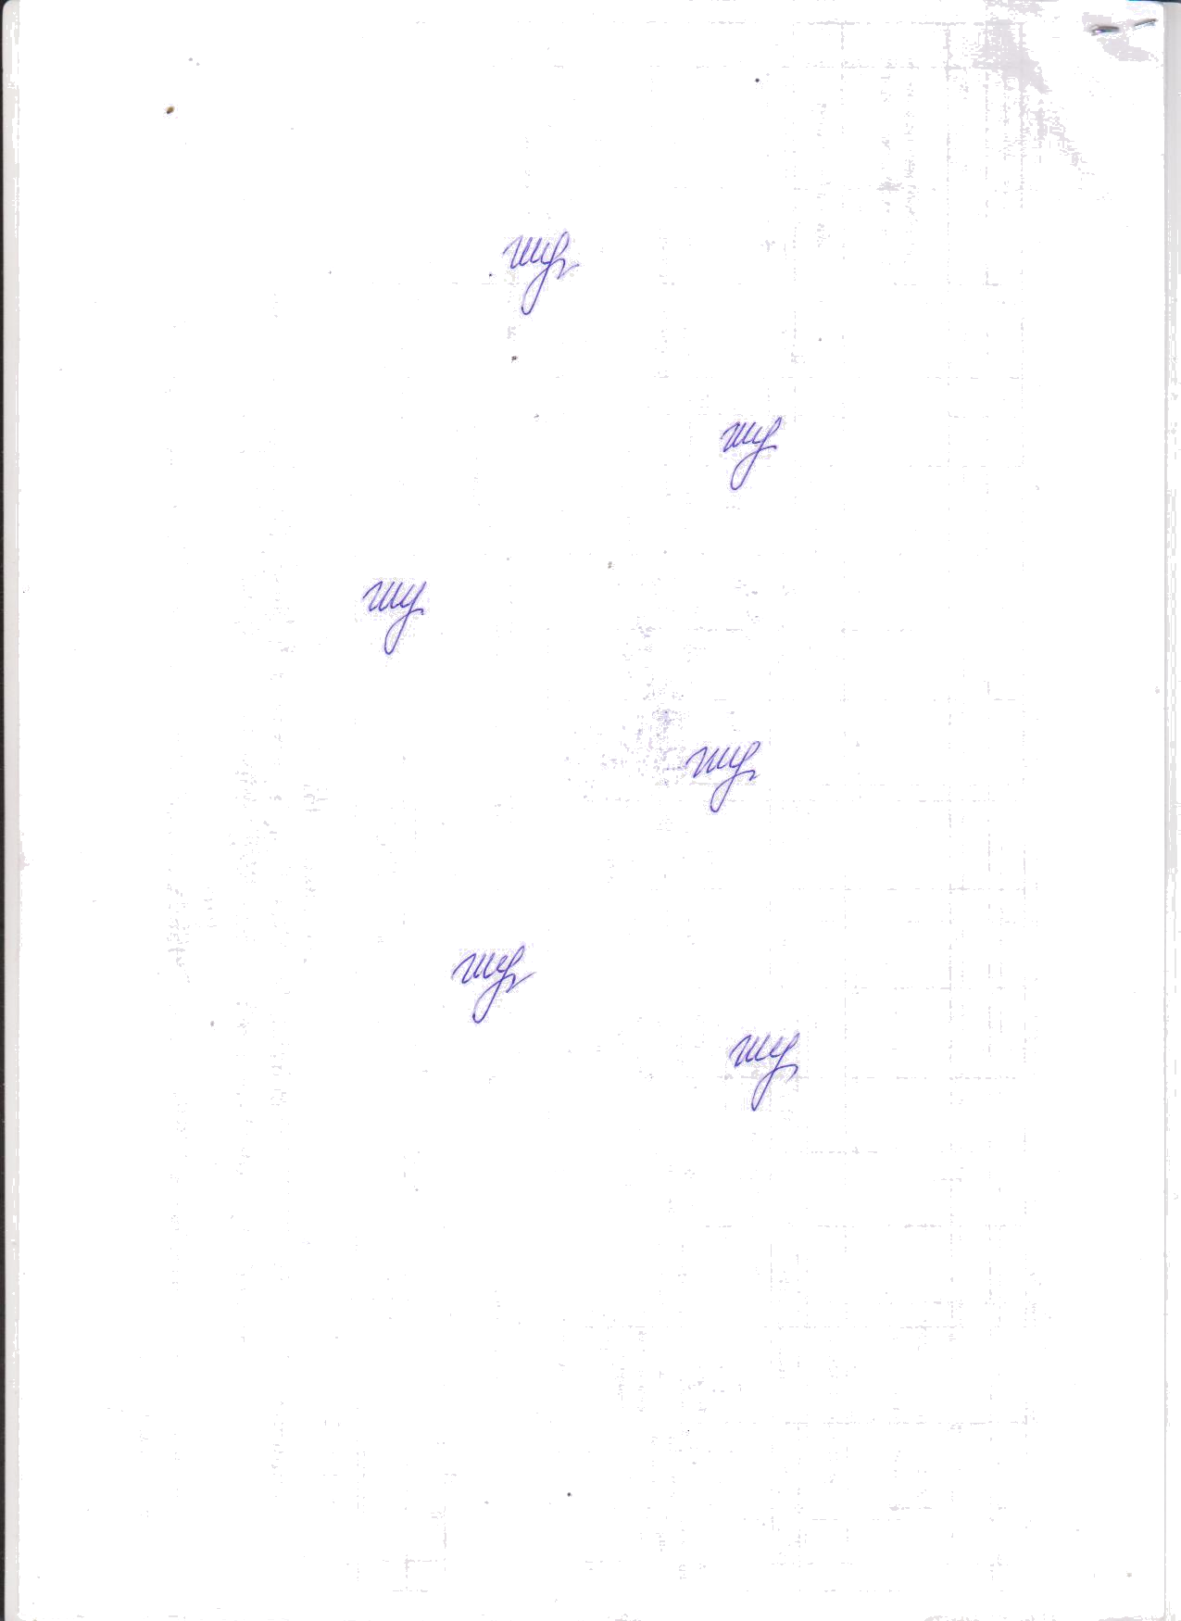

Заместитель главы администрации
Сетищенского сельского поселения И.Шебаниц

